脚本开源地址

https://github.com/dongfangyuxiao/py-study/tree/master/py-study/practice/xiaomidown

脚本使用说明,小密圈以安全文库为例

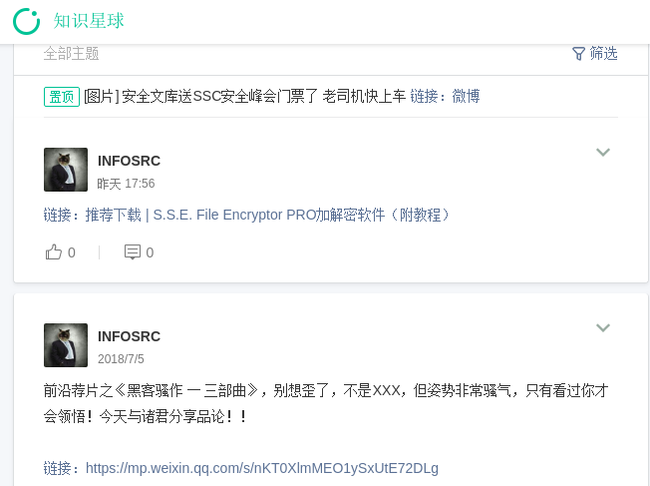

打开burpsuit，选择project options-Misc-proxy的responese

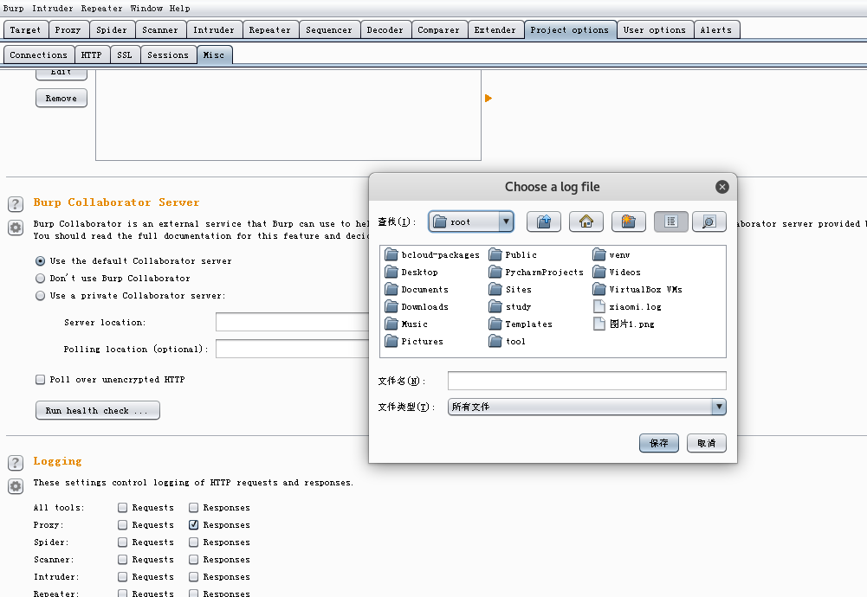

保存为log文件

接下来打开火狐或者谷歌浏览器，代理设置为burp，然后打开小密圈的群，一直向下滑动，滑到最后或者上次下载的地方

接下来就是利用python 的re模块从log文件中读取file_id即文件id，再利用requests获取下载url，在获取下载url时，需要设置headers，headers中需要包含Authorization: BE1AE92A-F2D5-9DB2-8163-8383B15D73BD 的值，在这里，登录网页版小密圈，抓取一个登陆后的Authorization用于替换

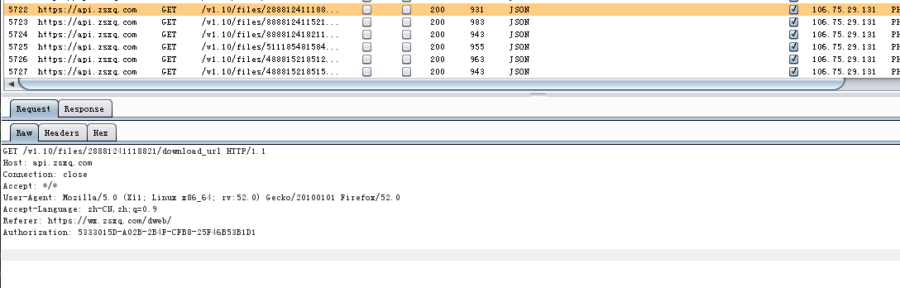

然后就获取到了down_url,down_url的格式类似

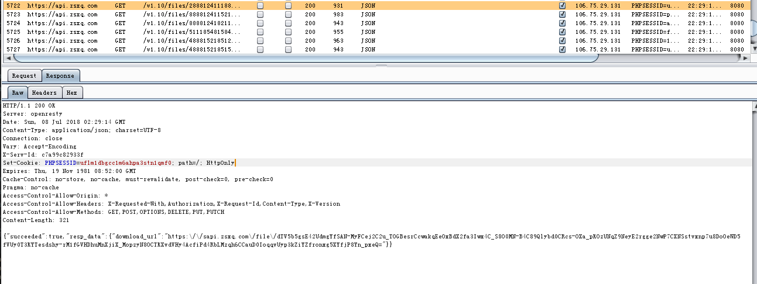

获取到这个down_url后，有些链接可以下载，有些不能下载，所以需要再加个授权码，类似

https://sapi.zsxq.com/file/Yyck-XPwqopoap5RfJ7VTrbx0QTqZoL1di3t3KfZKGn3OtsE4mzD5HPzXdDPsPz0zK578goRXG3xTCN5PBkoPsEgyNH7qYynhceik420wjG4Yd-XHeK_x70X_oDPZBwCS9macicTsptFYYIsSyh11uRaewIhovOD_fDDDaSv8vIeb0TOr_m8Q3We-LH7A5eD53xtjLUOk81cYRR6Bppt9TUBMNhp9KVQdTGVj49N0ee918bKATuFLLlH0kJBH7yt_GQ3BR1-_giY6QsVcE4R4LvQdvKkLsJ_ANqUTw_l46TyvH__GgbZ2h4=?Authorization=5333015D-A02B-2B4F-CFB8-25F4

之后就是要获取文件名，文件名包含在返回的数据包中的Content-Disposition字段中

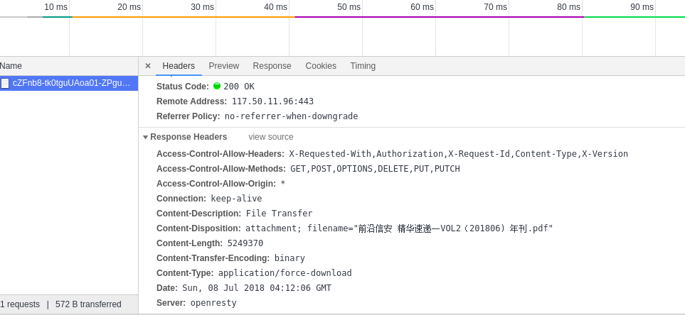

然后就可以下载了

图片的下载类似，不过更容易一些，只需要匹配url后，就可以下载了

下载过程，会显示有部分重复下载的，事实上是没有的，因为有的文件比较大，所以会显示多次

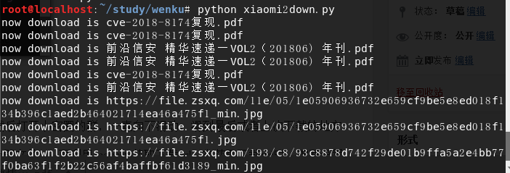

下载显示

